別紙様式４
振込先口座名等

１ 助成金振込先
金融機関名： 銀行 支店

口座番号：支店番号 口座番号
口座名義：
２ 通帳（写）
助成金振り込みの際の現物口座の確認用として、また、口座名義のよみがな等を確認する必要があることから、振り込先通帳の見開き一ページ目（下記参照）のコピーを添付してください。
＜貼り付け欄＞

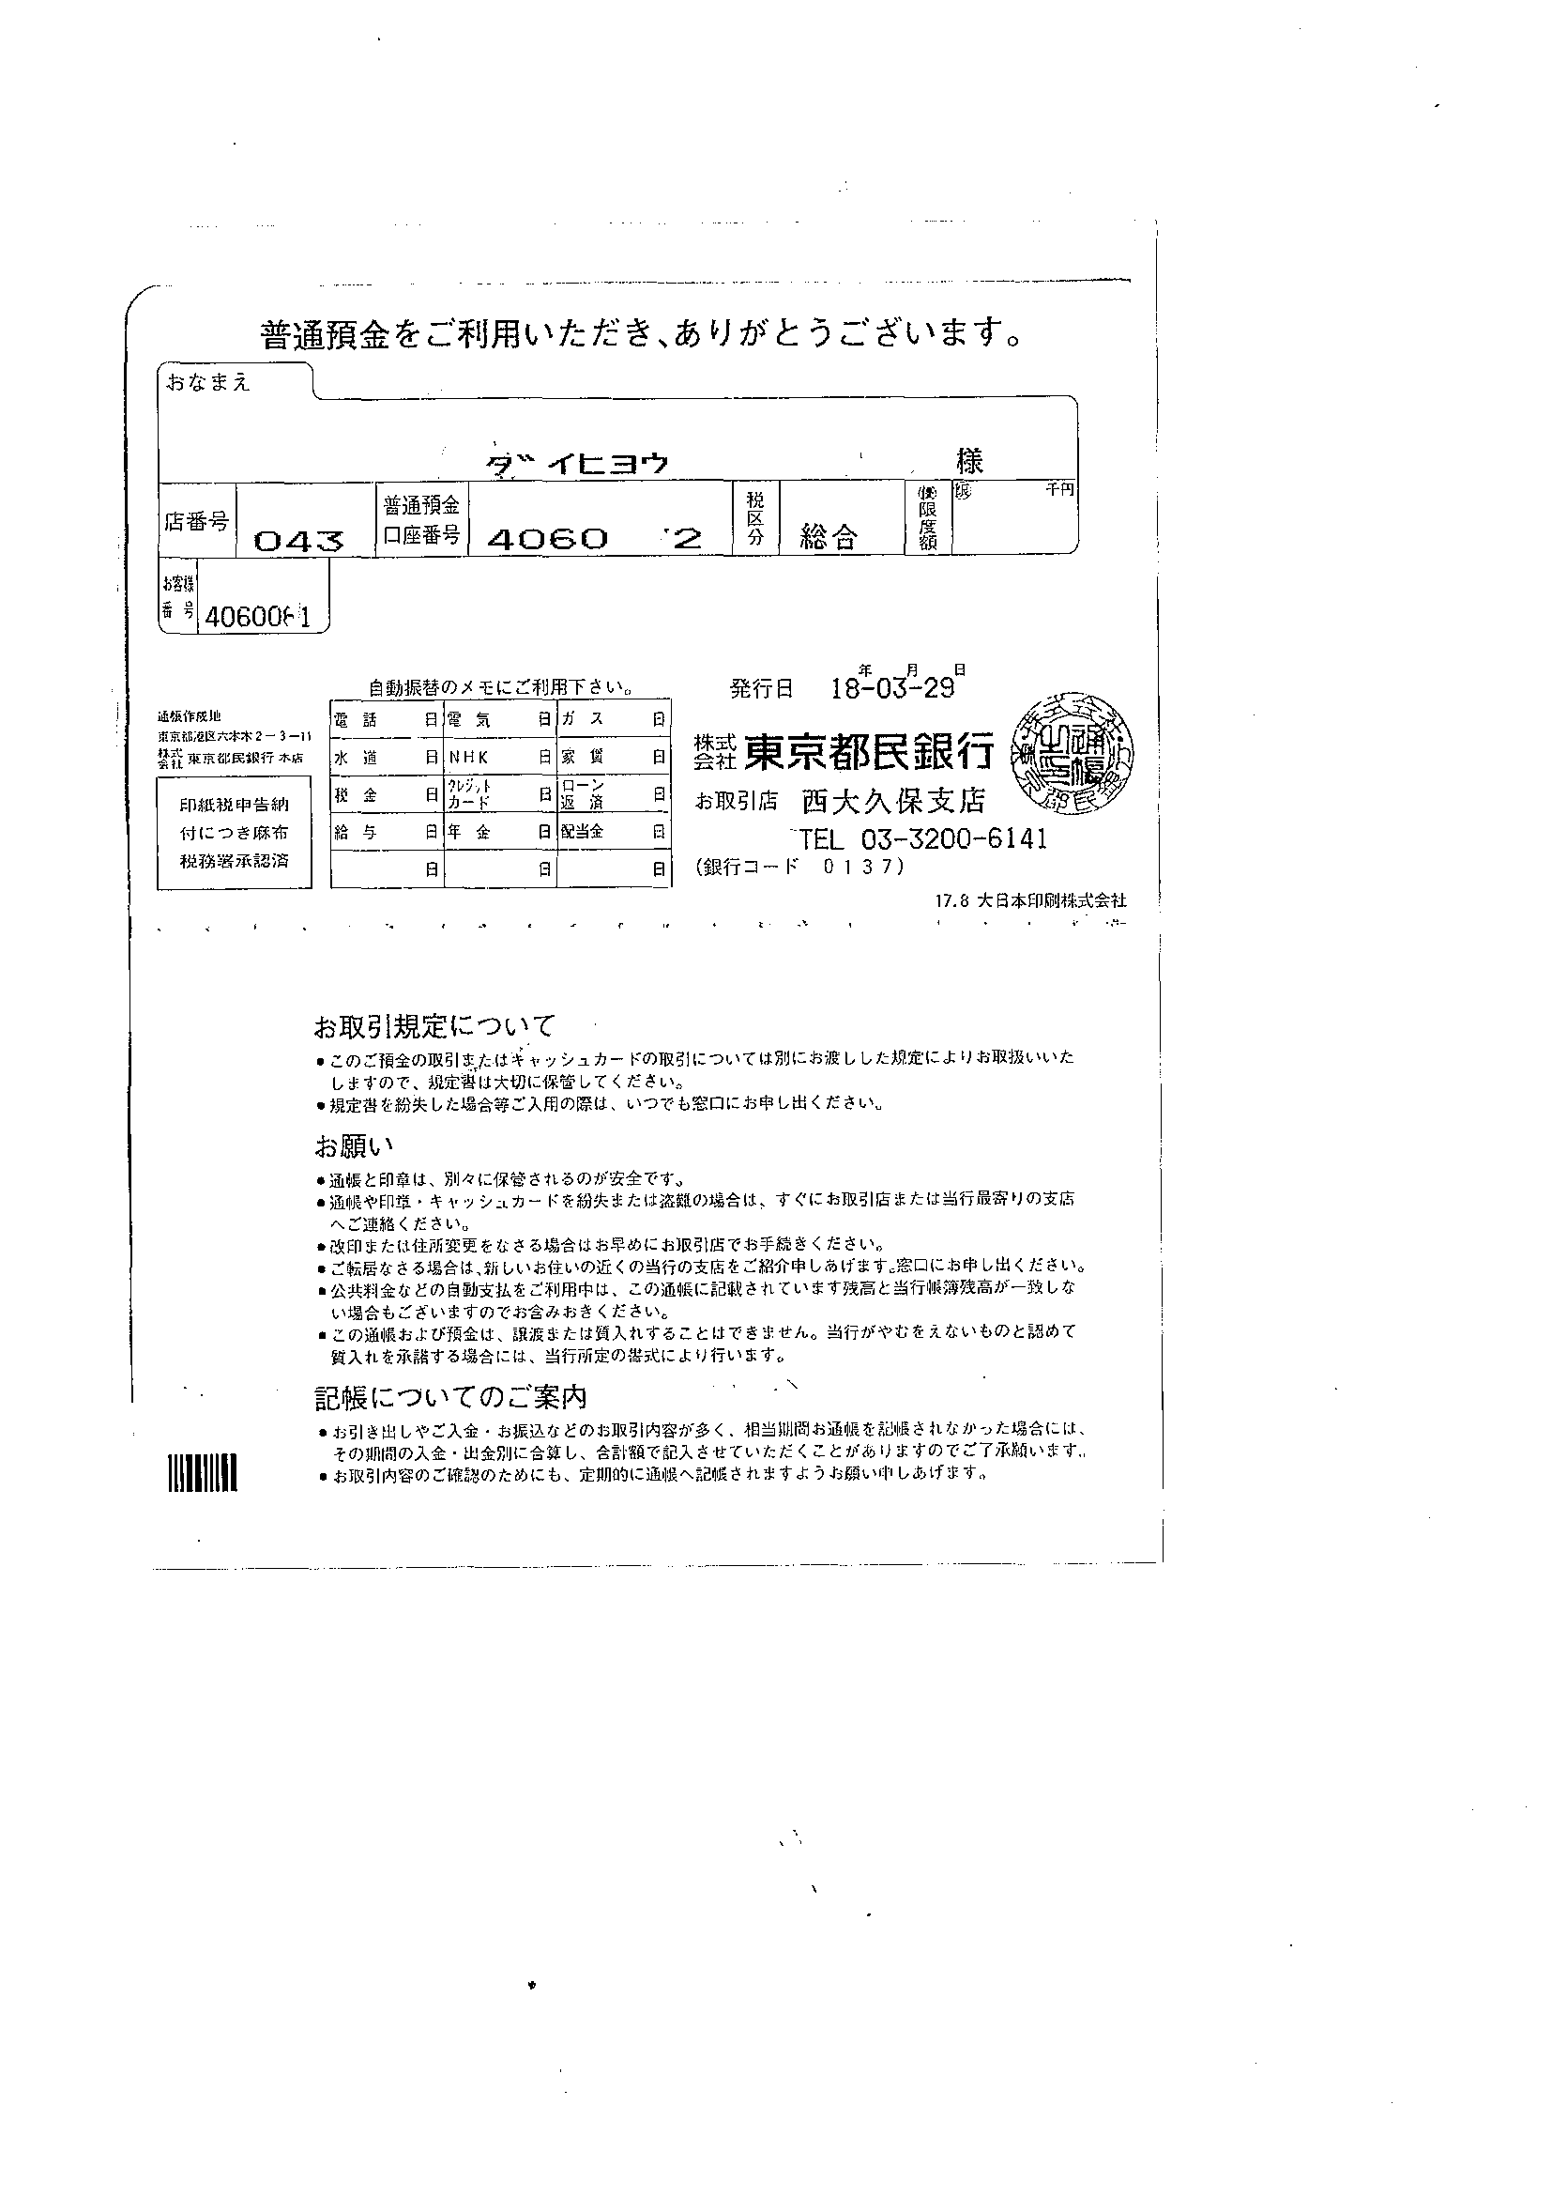
参 考

